Informacja prasowa 2 luty 2023 r.

Nowa, unikatowa inwestycja w ofercie Vacation Investments

Vacation Investments, zajmujący się kompleksową obsługą inwestycji deweloperskich, rozpoczyna sprzedaż nadmorskiej inwestycji Marina Rogowo. To wyjątkowy, pięknie położony kompleks mieszkalno-wypoczynkowy, znajdujący się zaledwie 70 m od plaży. W ramach inwestycji zrealizowano nowoczesny budynek, mieszczący 130 apartamentów, a także 19 domów w zabudowie szeregowej. W projekcie uwzględniono atrakcyjną strefę wypoczynkową oraz pasaż handlowo-usługowy. Termin oddania inwestycji to III kwartał 2023 roku.

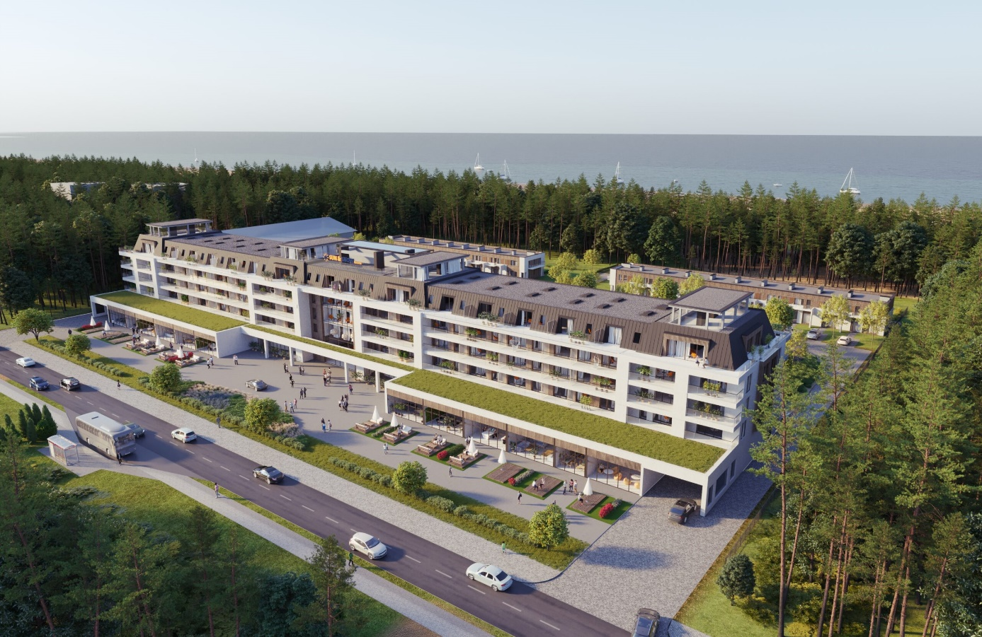
Wizualizacja poglądowa

Vacation Investments, firma zajmująca się marketingiem i sprzedażą projektów deweloperskich, rozpoczyna sprzedaż inwestycji Marina Rogowo. Luksusowe apartamenty zlokalizowane tuż przy bałtyckiej plaży, przy linii brzegowej Rogowo, dołączyły do portfolio projektów oferowanych przez Vacation Investments. Firma sukcesywnie rozszerza swój obszar działania oferując coraz to szersze portfolio nieruchomości inwestycyjnych. – Jesteśmy specjalistami w zakresie marketingu
i sprzedaży apartamentów inwestycyjnych, deweloperem, inwestorem, a także zajmujemy się obsługą nieruchomości deweloperskich. Mamy świetny zespół handlowy i bardzo szeroką bazę klientów, także powracających, zainteresowanych inwestycyjnym zakupem nieruchomości. Cieszę się, że nasza oferta poszerzyła się o kolejny bardzo atrakcyjny i różnorodny projekt, jakim jest Marina Rogowo. Dzisiejszy klient oczekuje od nas nie tylko wysokich standardów obsługi, ale także możliwości wyboru spośród szerokiego portfolio apartamentów w najlepszych lokalizacjach i o szybkiej dostępności. Marina Rogowo zostanie oddana do użytku już w III kwartale bieżącego roku – powiedział Adrian Kornas, Prezes Zarządu Vacation Investments.

W ramach projektu powstał pięciokondygnacyjny budynek mieszkalny ze 130 apartamentami o powierzchni od 26 m² do nawet 90 m². Do przestronnych lokali, znajdujących się na ostatniej kondygnacji, przypisano dodatkowo antresole z widokiem na morze i jezioro. Marina Rogowo, oprócz luksusowych apartamentów, zaoferuje mieszkańcom także strefę relaksu i rozrywki. W przyziemiu budynku zaplanowano m.in. basen z atrakcjami, sauny, salę fitness oraz salę zabaw dla dzieci. Nie zabraknie także garażu podziemnego ze 135 miejscami parkingowymi, komórek lokatorskich oraz pomieszczenia na rowery i wózki.

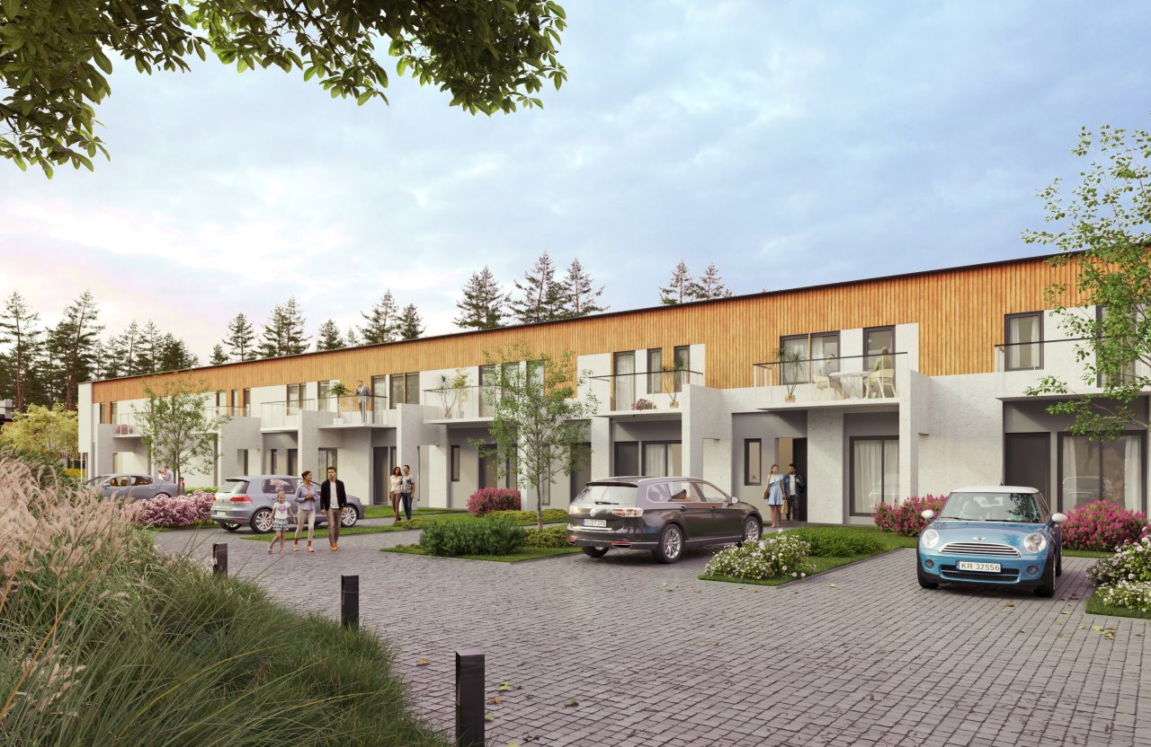
Wizualizacja poglądowa

Dodatkowo w projekcie uwzględniono 19 domów w zabudowie szeregowej z częścią dzienną i rozrywkową na parterze oraz nocną-sypialnianą na piętrze. Domy o powierzchni od 96 m² do 117 m² zaprojektowano z myślą o rodzinach z dziećmi oraz osobach ceniących sobie większą przestrzeń. Każdy budynek posiada indywidualne miejsce parkingowe i wydzielony ogródek. Aby zadbać o wygodę mieszkańców, w kompleksie wydzielono również dwa budynki z pomieszczeniami przeznaczonymi na działalność usługowo-handlową.

Ceny apartamentów zaczynają się już od 13 492 zł brutto za m². Sprzedaż skierowana jest do osób zarówno szukających lokali do zamieszkania, jak i najmu pod działalność wypoczynkowo–turystyczną. Vacation Investments odpowiada za sprzedaż inwestycji. Projekt realizowany jest przez firmę deweloperską Astoria, zajmującą się działalnością deweloperską, sprzedażą lokali mieszkalnych i niemieszkalnych wraz z infrastrukturą towarzyszącą oraz obsługą nieruchomości.

Kompleks zlokalizowany jest w miejscowości Rogowo, w środkowej części wybrzeża województwa zachodniopomorskiego. Spośród szerokiej oferty apartamentów nad Bałtykiem rzadkością jest lokalizacja w pierwszej linii brzegowej, która w przypadku Mariny Rogowo gwarantuje ciszę i komfortowy relaks. W bezpośrednim sąsiedztwie inwestycji znajduje się nie tylko plaża Morza Bałtyckiego, ale też jezioro Resko Przymorskie będące w specjalnym Obszarze Siedlisk „Natura 2000”.

Wizualizacja poglądowa

Więcej informacji na: https://marina-rogowo.pl/ i https://vacationinvestments.pl/

Kontakt dla mediów:
Anna Siwek
Agencja Tauber Promotion
T: +48 664 926 910,
M: asiwek@tauber.com.pl

Małgorzata Zgoda
Dyrektor marketingu
T: +48 882 784 606,,
M: malgorzata.zgoda@vacationinvestments.pl,

